**CURRICULUM VITAE**

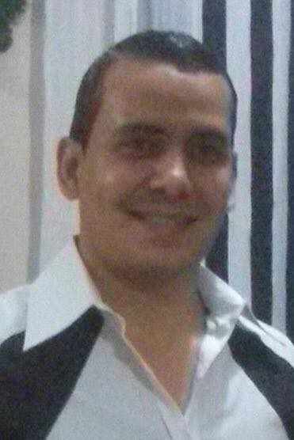

**DATOS GENERALES**

JOSE RAYMUNDO BOZA CANALES

CEDULA DE IDENTIDAD NUMERO 001-110786-0002W

LICENCIADO EN MARKETING Y PUBLICIDAD

DIRECCION: RESIDENCIAL JEREZ DE LA FRONTERA NUMERO 17

CELULAR NUMERO: 8557 1337

CORREO ELECTRONICO: josebozacanales@gmail.com

**ESTUDIOS REALIZADOS**

|  |  |
| --- | --- |
| **UNIVERSIDAD** | **TITULO OBTENIDO** |
| AMERICAN COLLEGE | LIC. EN MARKETING Y PUBLICIDAD |
| AMERICAN COLLEGE | POST GRADO EN GERENCIA DE MARKETING Y VENTAS CON MENCION EN COMERCIO ELECTRONICO |
| ACADEMIA EUROPEA | INGLES BASICO |
| SEGURIDAD C&B | DIPLOMA DE ASESOR DE SEGURIDAD ELECTRONICA |

**EXPERIENCIA LABORAL**

|  |  |  |
| --- | --- | --- |
| **EMPRESA** | **PERIODO** | **CARGO** |
| **GENEESA** | **04/2012 A LA FECHA** | **JEFE DE MERCADEO** |
| **REGAL EQUIPOS** | **02/2010 A 03/2012** | **ASESOR DE VENTAS** |
| **TWO WAY SINGNS HOUSTON TX** | **02-07/2019** | **ASISTENTE DE DISEÑO GRAFICO** |